|  |  |  |  |
| --- | --- | --- | --- |
|  | | | |
|  | | | |
| **用户操作手册** | | | |
| **教学质量监测学校平台** | | | |
|  | | | |
|  | | 文件编号：  版　　本：2.0  使用对象：项目组/客户  分　　类：用户手册 | |
|  | | 状　　态：草稿  密　　级：内部公开 | |
| **文件信息** | | | |
| 创建日期：2021-02-01 | 更新日期： | | 生效日期： |
| 编　　制： | 审　　核： | | 批　　准： |

**文档修改记录**

|  |  |  |  |  |
| --- | --- | --- | --- | --- |
| **版本号** | **版本描述** | **责任人** | **日期** | **备注** |
| 2.0 | 首发 | 吴洋洋 | 2020-02-01 |  |
| 2.1 | 更新 | 尹达 | 2021-08-30 |  |
| 2.2 | 更新 | 谢红汛 | 2022-03-01 |  |
|  |  |  |  |  |
|  |  |  |  |  |
|  |  |  |  |  |
|  |  |  |  |  |
|  |  |  |  |  |
|  |  |  |  |  |
|  |  |  |  |  |
|  |  |  |  |  |
|  |  |  |  |  |
|  |  |  |  |  |
|  |  |  |  |  |

目录

1. 系统工作台 1

1.1. 首页工具 1

1.2. 个人资料和密码修改 2

1.3. 应用中心 2

2. 状态数据采集 3

2.1. 表单填报（填报人员） 3

2.2. 表单审核（审核人员） 5

3. 帮助中心 6

3.1. 帮助文档 6

3.2. 问题大厅 7

3.3. 我的问题 7

3.4. 我的受理 8

# 系统工作台

## 首页工具

首页内容的可以自定义插入需要用的工具：常用功能、个人信息、数据报告等。

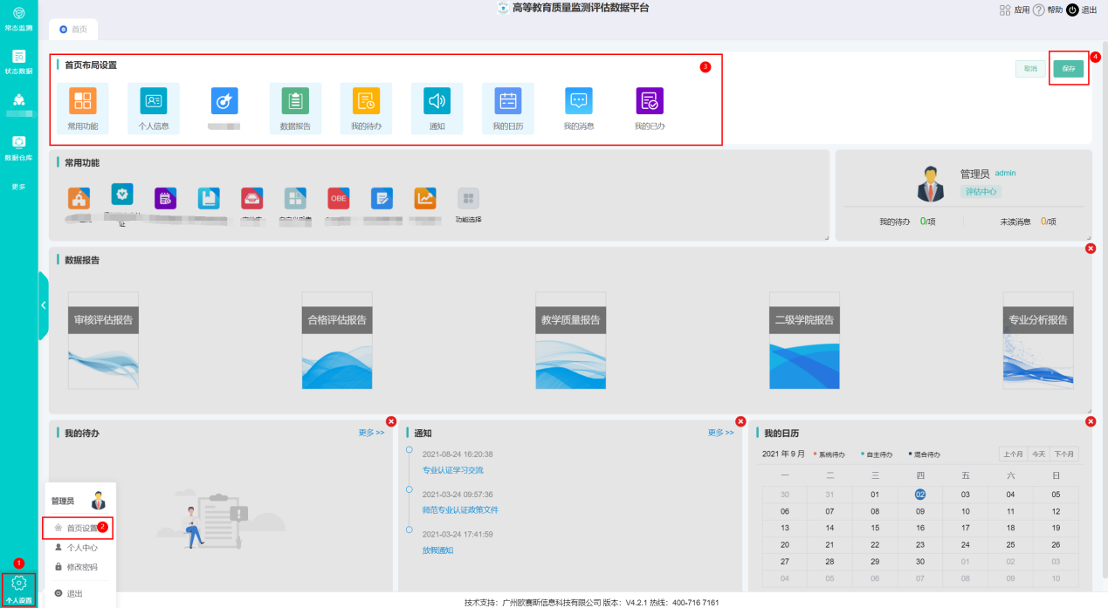

1. 通知

将鼠标悬浮在功能图标或者文字上方，文字颜色会改变，点击标题进入选中公告详情。

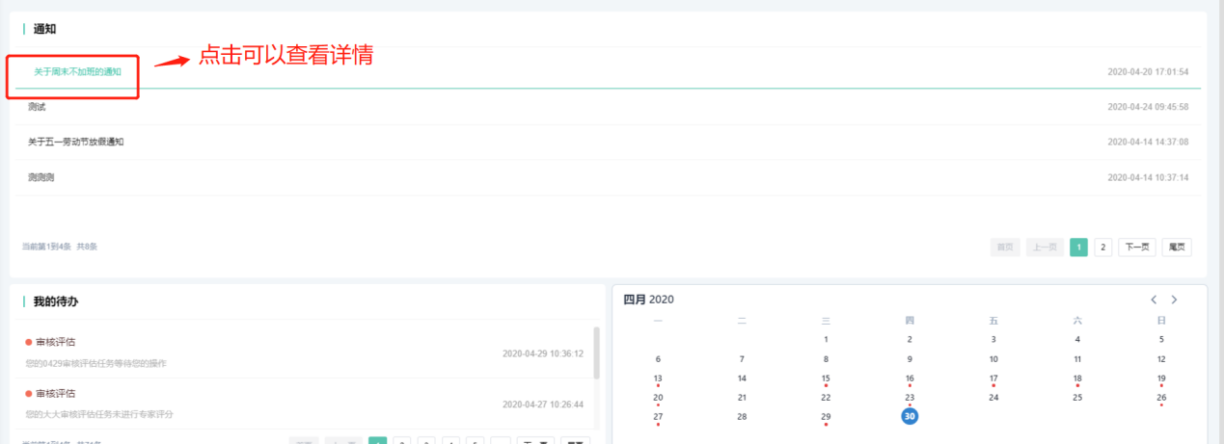

1. 我的待办

该模板用于提示用户有未完成表格填写或者审核，为了让用户可以简单直接地看到任务概况，不需要重新进入功能子菜单查看。

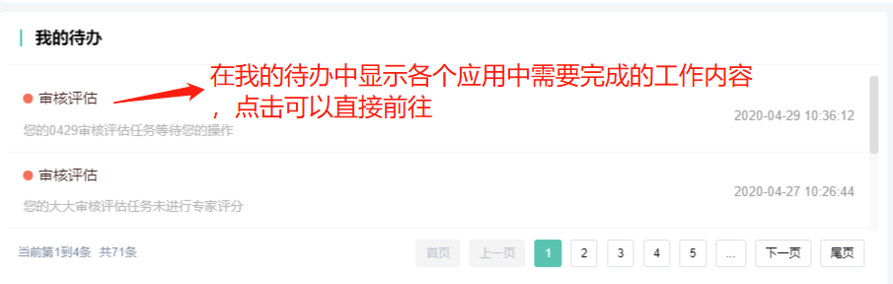

## 个人资料和密码修改

鼠标悬浮右下角的【个人设置】，选择【个人中心】可查看或编辑个人信息。

鼠标悬浮右下角的【个人设置】，选择【修改密码】进入密码重设界面。

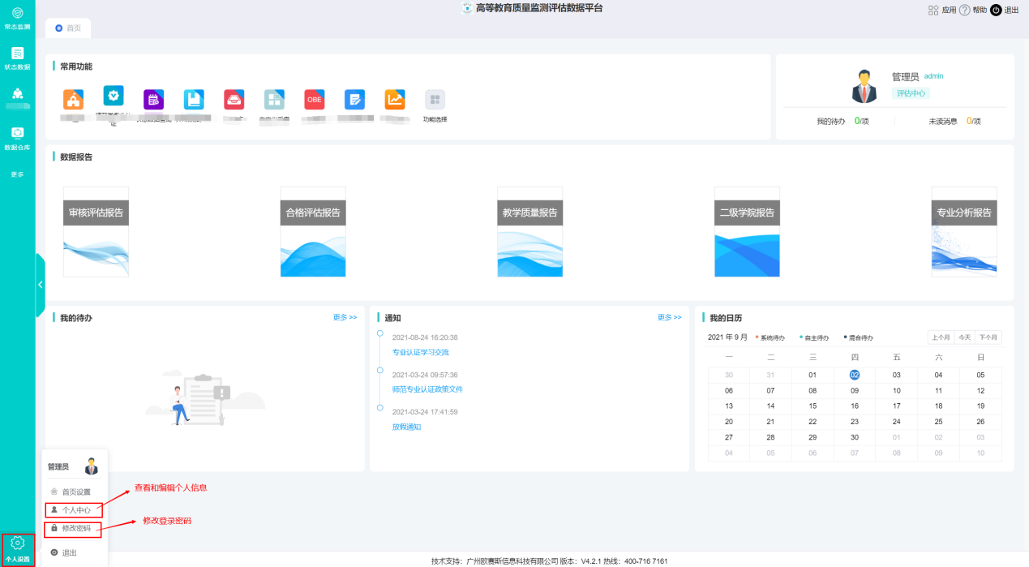

## 应用中心

用于设置左侧菜单栏的功能模块。进入应用中心，选择需要添加到左侧菜单栏的功能，保存即可。

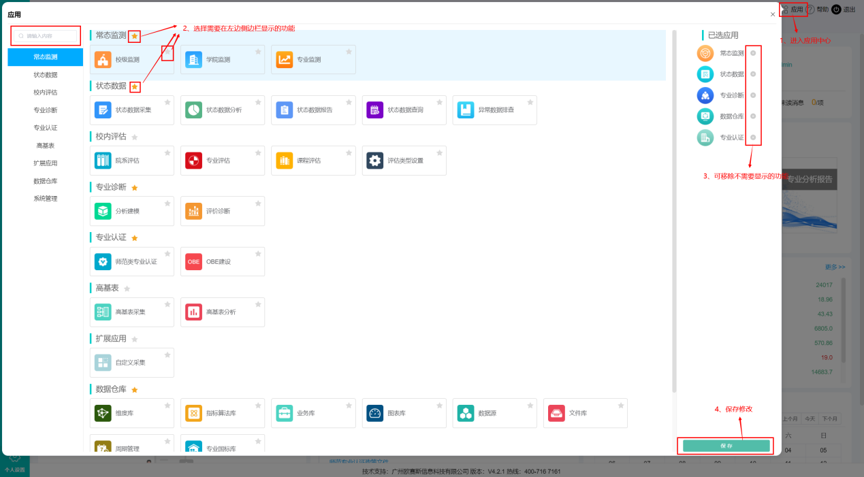

# 状态数据采集

## 表单填报（填报人员）

1. 使用填报类型账号登录系统，打开状态数据采集功能，选中填报中的任务。

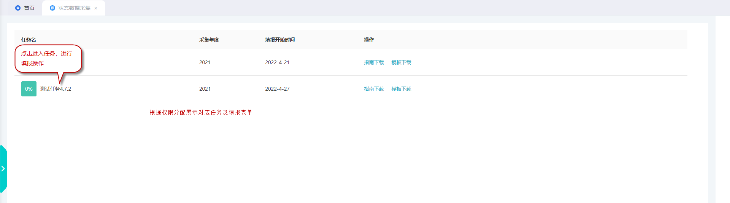

1. 表单填报，需表单前置表审核通过后才可提交，否则只能暂时保存数据。

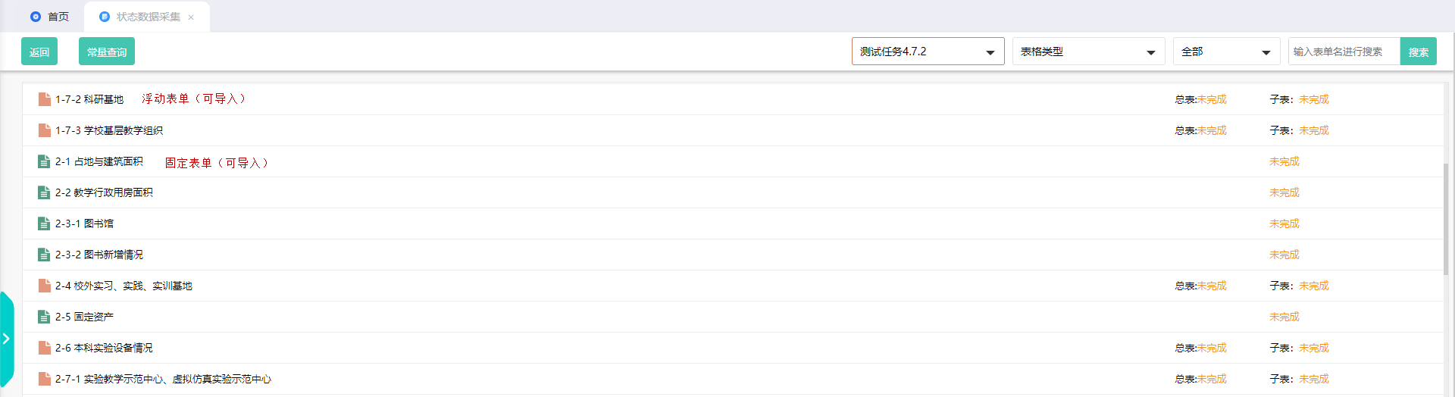

1. 固定表填报，保存后如无错误信息可提交进入审核阶段

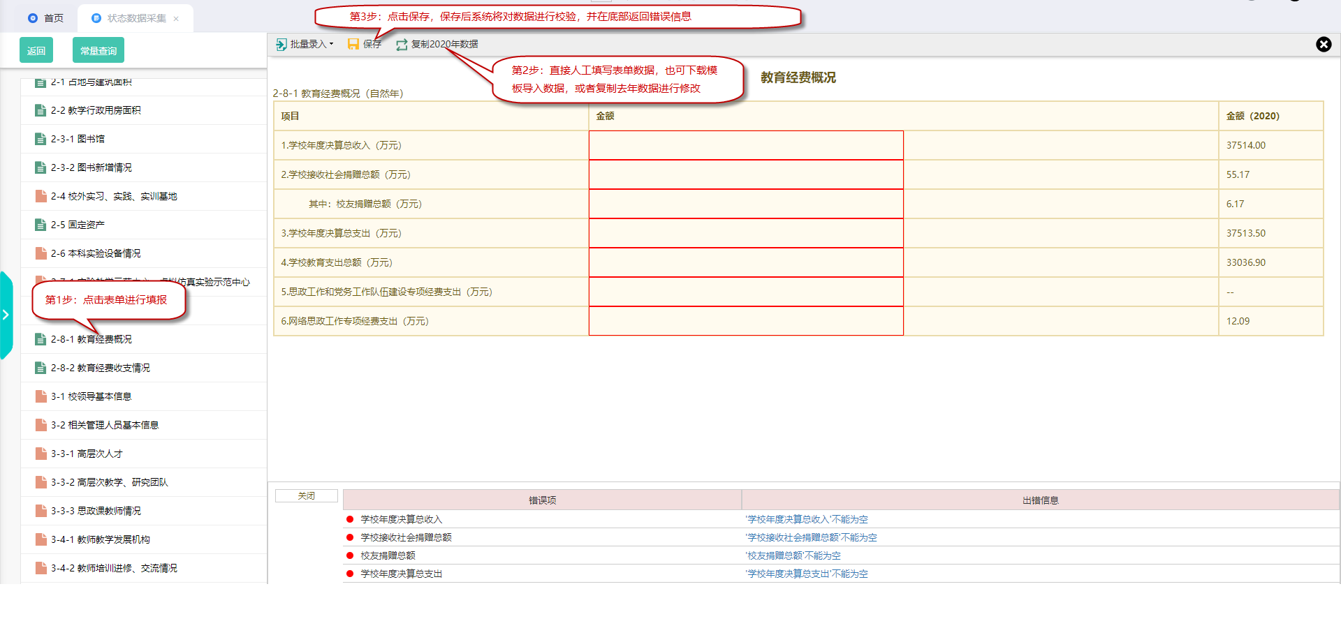

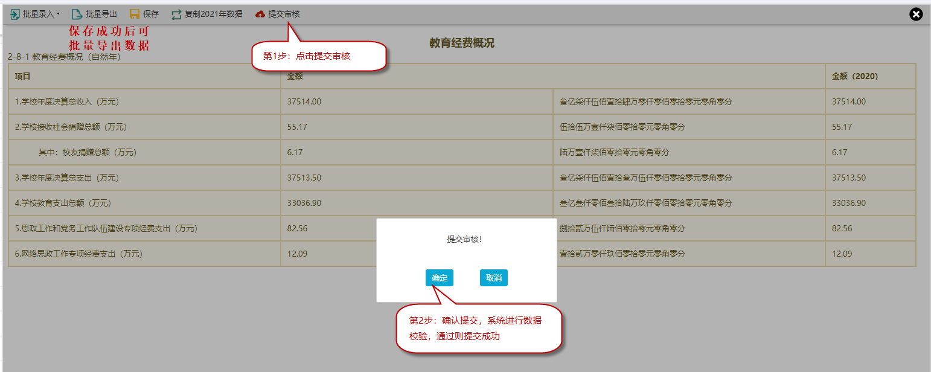



1. 浮动表填报，保存后如无错误信息可提交进入审核阶段。

当前置表未审核通过，表单中关联数据不会提供下拉选项，可自定义填入数据；

如前置表已经审核通过，表单中关联数据提供下拉选项。

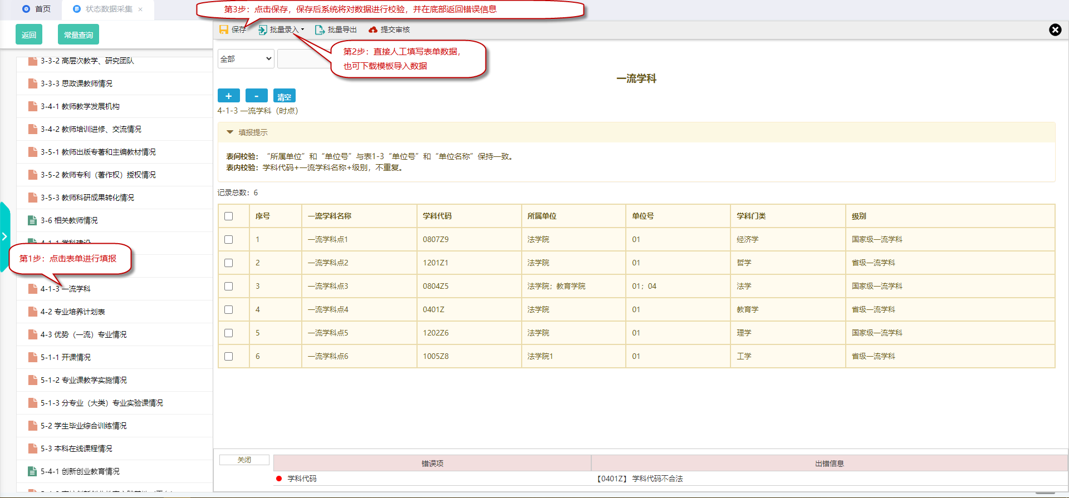

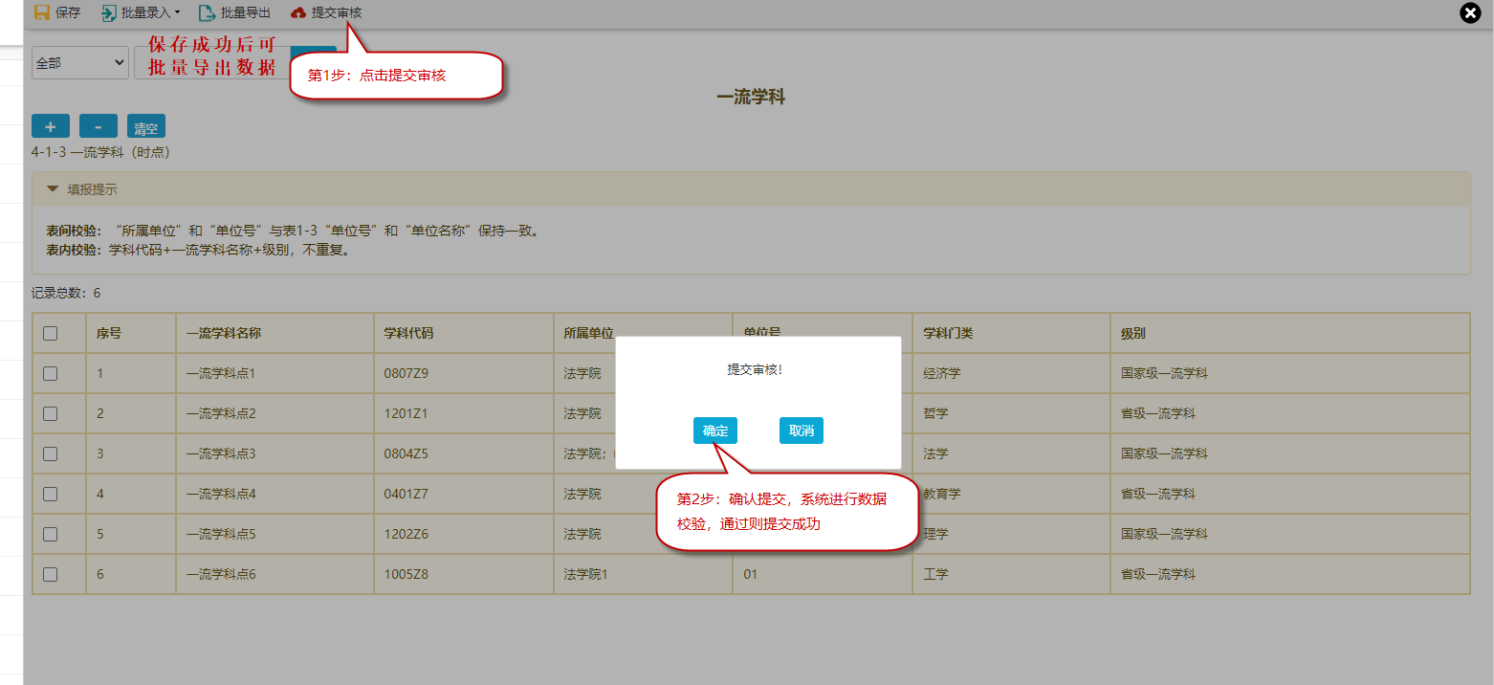

## 表单审核（审核人员）

1. 使用审核类型账号登录系统，打开状态数据采集功能，选中填报中的任务。

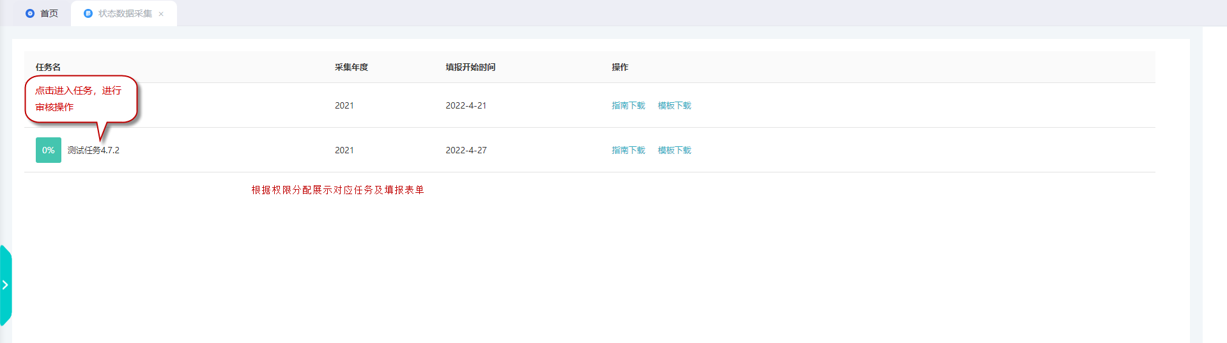

1. 表单审核，有部分表单存在异常数据检测规则，需要审核人员进行说明
2. 正常流程：点击填报人员的提交表单进行审核，不通过则退回填报人员处进行重新填报；通过则完成此表单，需管理员对审核通过表单进行退回操作，退回到填报人员才可进行重新填报。

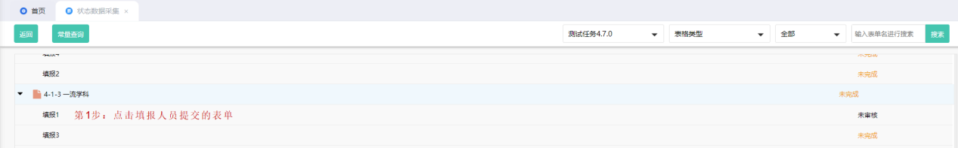

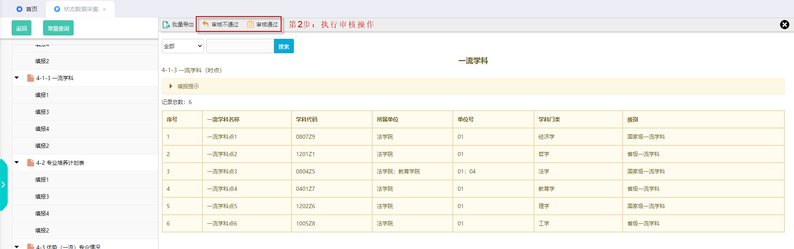

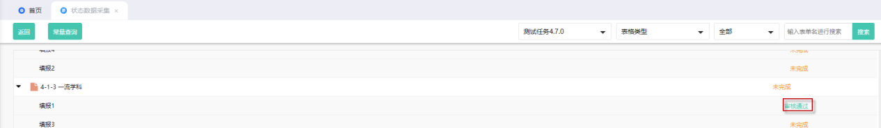

1. 存在异常数据：点击填报人员的提交表单进行审核，不通过则退回填报人员处进行重新填报；如通过且存在异常数据，则会弹出异常数据列表，审核人员需对异常数据进行说明才算完成此表单审核，需管理员对审核通过表单进行退回操作，退回到填报人员才可进行重新填报。

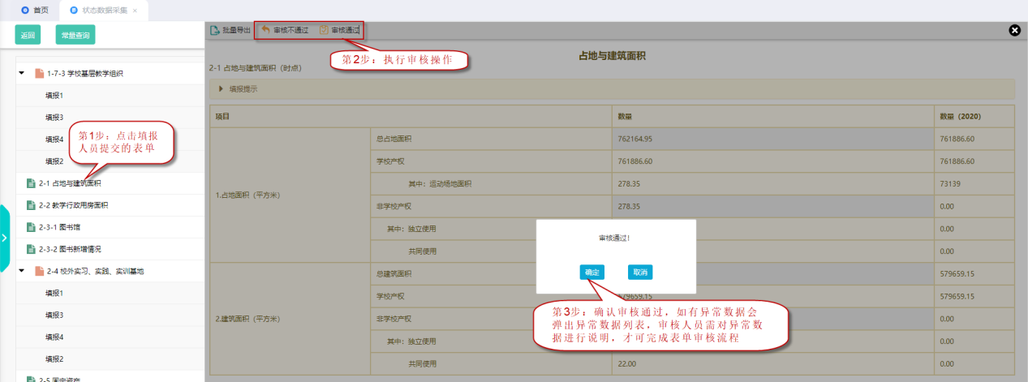

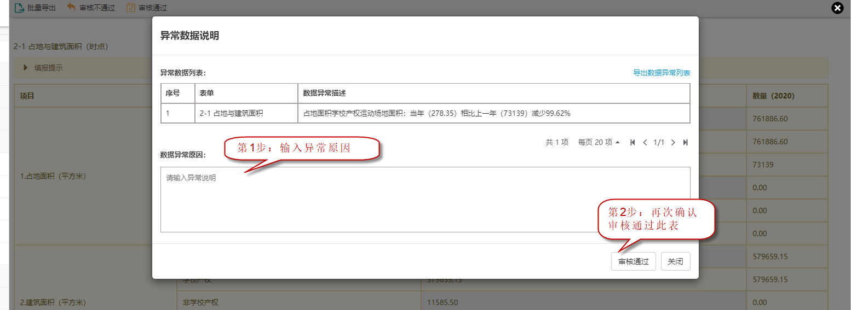

# 帮助中心

## 帮助文档

当用户对系统操作不太了解时，可下载帮助文档，了解本系统的使用，若想修改或删除文档，点击编辑或删除即可，若想要上传新的文档，点击右上角的上传图标。同时，可以点击对应图标对已上传的文件进行编辑修改、删除、导出等操作。

上传操作步骤：点击【上传】，选择有需要的pdf文档，点击【上传到服务器】即可。

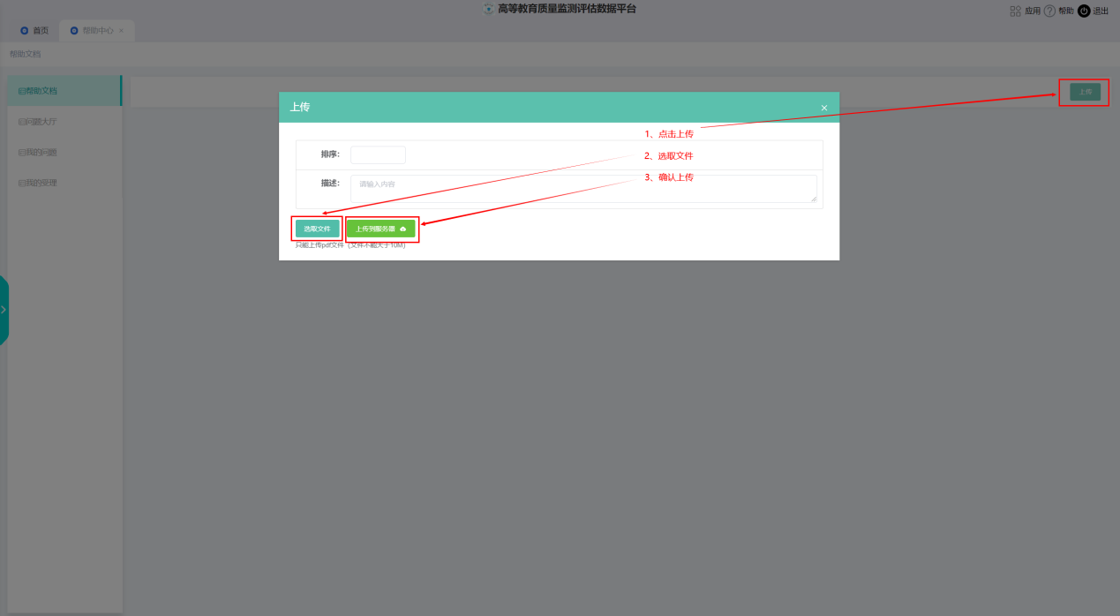

## 问题大厅

对所有问题进行展示，并且提供了已解决、已受理、未受理的分类操作，用户可根据自己想要查找问题在右侧的输入框内输入信息以及分类进行查找。

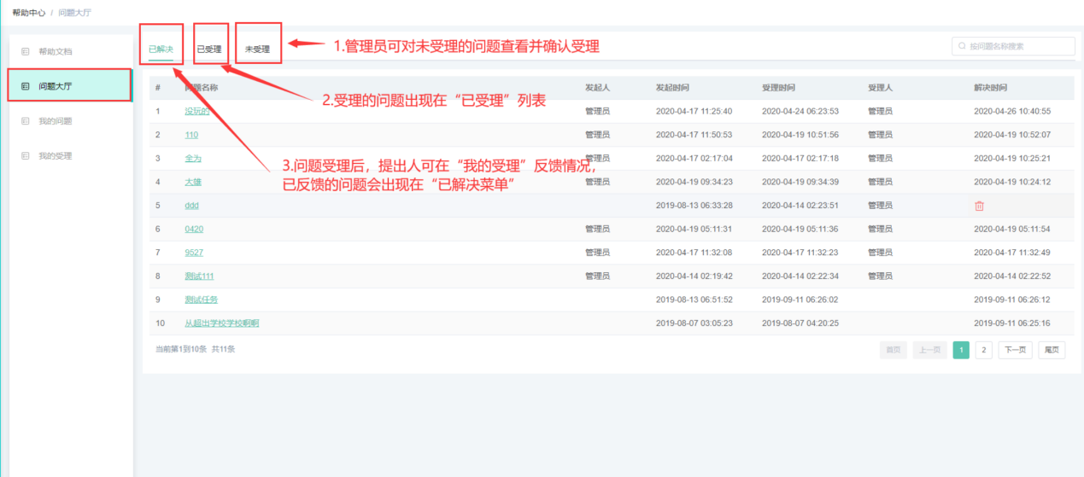

## 我的问题

对系统有什么不理解的地方可以在我的问题中提出，并且在问题分类中可以实时查看问题解决的进度。未受理的问题可进行修改或者删除。

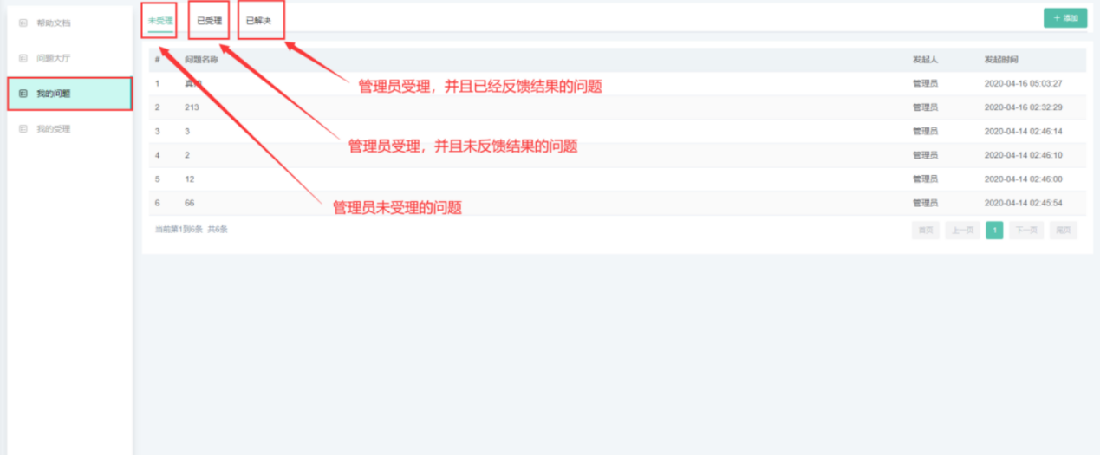

## 我的受理

该模块显示的是我提出并且已经受理的问题和已经确认解决的问题情况，对已受理的问题进行处理。

对已经受理的问题，可以在<我的受理>中查看，如果问题依然没有解决可以【取消受理】，问题状态会转为未受理，如果问题得到解决可以【反馈】确认问题的完成。

